总分 | 一 | 二 | 三 | 四 | 五 | 六 | 七 | 八 | 九 | 十
班 级
学 号
姓 名

…………○…………密…………○…………封…………○………线……………………
东 北 大 学 研 究 生 院 考 试 试 卷
2018 — 2019学年第 一 学期
课程名称： 数值分析 (共3页)

一．（10分）设矩阵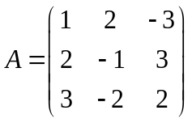，用矩阵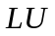分解法求矩阵的逆矩阵。

二 ．（10分）已知函数在若干离散节点上的带权数据(权函数为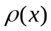)如下表所示：
x | -2 | -1 | 0 | 1 | 2
y=f(x) | 1 | 2 | 3 | 4 | 10
ρ(x) | 1 | 1 | 2 | 1 | 1
试用最小二乘法求出线性拟合多项式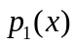及其均方误差。

三.（12分）设矩阵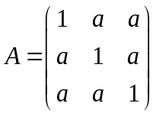，向量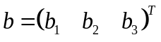，
1. 确定参数的取值范围，使求解线性方程组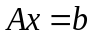的Jacobi迭代法收敛；
2. 在Jacobi迭代法收敛的前提下，证明：当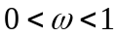时，迭代格式
必收敛。

四.（10分）对积分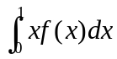建立两点Gauss公式，并给出误差。

…………○…………密…………○…………封…………○………线……………………
五．(10分)利用复化Simpson公式计算定积分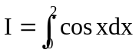的近似值，并给出误差。

六．（10分）对于数值求积公式
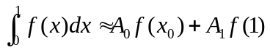
确定参数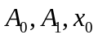, 使得此公式的代数精度尽可能高; 并求此公式的代数精度。

七．（10分）设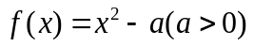，构造求解方程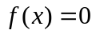根的简化牛顿迭代格式为
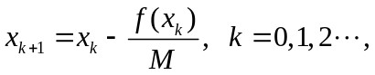
- 求使该迭代格式具有局部收敛性的参数 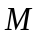的取值范围；
- 求使该迭代格式具有尽可能高收敛阶的参数的值。

八．（5分）证明：矩阵的-范数在正交变换下保持不变，即
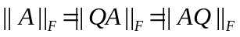，其中，是阶方阵，且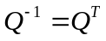。

九．（15分）已知求解常微分方程初值问题
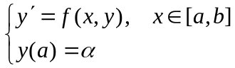
的差分公式为
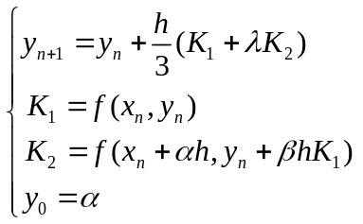
1．确定参数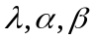，使差分公式的阶尽可能高，并指出差分公式的阶；
2．试判断用此差分公式求解初值问题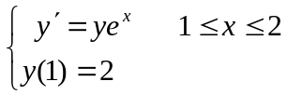的收敛性；
3．对试验方程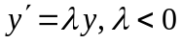，试给出如上差分方法的绝对稳定区间？

十．（8分）已知函数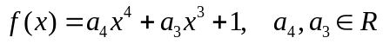, 等距节点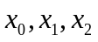满足条件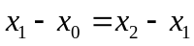, 而为R上任意一点。
- 若三次插值多项式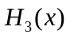满足插值条件:
,
求的插值余项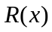在区间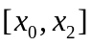上的积分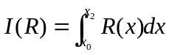的值。
- 若三次插值多项式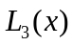满足插值条件:
,
设的插值余项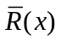在区间上的积分为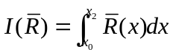，
证明：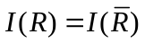。

…………○…………密…………○…………封…………○………线……………………

